平顶山职业技术学院
校园卡使用指南
（封面）

校园一卡通用户使用指南
亲爱的同学：
您好! 为更好的服务您在校的学习与生活，我校与中国银行建设了智慧校园一卡通系统。该卡具备校园一卡通电子支付和身份认证功能，如餐饮消费、校内购物、购水购电、图书借阅、考勤、宿舍签到、宿舍通道等功能；此外还具备银行卡的存取、转账等功能。领卡后，请仔细核对卡面上打印的姓名或到学校圈存机上刷卡查看信息是否有误。请妥善保管您的校园卡切勿重压、弯折，注意远离强磁场。
为方便你的使用，现将校园卡使用的功能介绍如下：
- 学费缴纳：每位学生根据各专业的收费标准将学费、住宿费及代收费等费用于开学前7天一并足额存入校园卡银行账户，由学院一卡通结算中心（收费中心）集中批量代扣。学生可通过建行手机银行、建行ATM、银行柜台、学院一卡通中心几种方式进行查询扣费信息。
- 各类费用发放：学生的奖助学金发放、教材退费等各类批量发放的费用，由学院统一批量转账到校园卡银行账户中，学生可以到银行柜台或ATM机上查询或取现。
- 校园一卡通充值：可采用以下几种方式
(1)圈存机自助充值：在餐厅或一卡通结算中心（收费中心）使用圈存机进行签约圈存，实现从建设银行账户向校园卡电子钱包充值。首次需点击圈存机“新办签约”，将建设银行卡与校园卡进行签约绑定，绑定后即可进行“签约圈存”。
(2)现金充值：到学院一卡通结算中心（收费中心）人工充值窗口，进行现金充值；
(3) 手机自助充值：使用“完美校园”手机APP充值，支付方式支持建设银行、微信支付、支付宝，充值后可在餐厅消费时自动领取到校园卡钱包中，也可到圈存机上进行领款。备注：此功能尚未开通，校园卡投入使用后会尽快调试开通。
- 校园卡挂失：校园卡丢失后，请及时挂失校园卡，特别注意需要一并挂失校园卡银行账户和校园卡账号（学号）。银行卡账户挂失请拨建设银行客服电话（95533）或本人携带身份证到银行柜台挂失银行卡账户；,校园卡账户挂失，可通过以下三种方式。
(1)圈存机自助挂失：在校内分布的圈存机上点击“校园卡服务”’ —“自助挂失”— 输入学工号和密码 —点击“挂失”；
(2) 手机自助挂失：打开“完美校园”手机APP，点击首页“平顶山工业职业技术学院” 位置—点击“卡挂失”；
(3)人工挂失：到学院一卡通结算中心进行人工挂失。
- 解挂：需本人持有效身份证件和校园卡到学院一卡通中心办理人工解挂。
- 校园卡补卡：校园卡遗失或损坏后可补卡，需按以下四步进行操作。
第一步：请携带本人有效身份证件到学院一卡通中心的建设银行自助发卡设备补办银行卡，有建行工作人员办理；
第二步：然后持新银行卡在学院一卡通结算中心补录校园卡信息；
第三步：校园卡补录后到圈存机设备先撤销旧银行卡签约，然后再重新绑定新银行卡号，才能进行圈存；
第四步：校园卡补录后卡内余额为零，需重新圈钱使用，原卡金额需5天后在圈存机上自助领款服务领取或到一卡通结算中心人工办理。
- 校园卡的密码与安全。
（1）校园卡设查询密码和消费密码，初始查询密码和初始消费密码统一为身份证号后6位（最后一位是“X”的用0表示）。查询密码是持卡人使用网站、自助设备等进行挂失、查询时所用的密码；消费密码用于校园卡的交易保护、领取补助、缴纳各种费用时使用，当日累计消费超过100元时必须输入消费密码。查询密码可通过完美校园APP、圈存机及一卡通中心人工修改；消费密码可通过圈存机、餐厅消费机及校园一卡通中心修改；为保证您的资金安全，请及时修改密码。
（2）银行卡账户初始密码为955330，新卡必须人工激活才能使用，建设银行派驻工作人员在学院一卡通中心设立柜台办理激活。
- 自助设备及服务平台
- 圈存机功能介绍
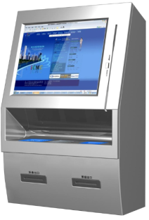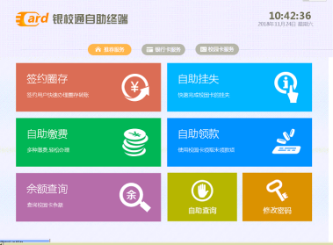
(1)自助挂失：点击并按提示进行校园卡挂失；
(2)自助领款：点击并按提示领取校园卡补助或未领款项；
(3)余额查询：点击查询校园卡余额；
(4)新办签约：点击将建设银行账户与校园账户进行绑定签约（第一次绑定后，后续圈存不需要再签约）；
(5)签约撤销：补办校园卡后，需先进行签约撤销，撤销旧银行卡的签约关系，再新办签约，才能进行圈存使用。
(6)签约圈存：点击将签约银行卡账户中的余额充值到校园卡钱包。
(7)修改密码：修改校园卡消费密码。
圈存机安装位置：学生餐厅一楼、二楼、三楼和一卡通结算中心（收费中心）。

- “完美校园”APP介绍
（1）扫码二维码下载安装完美校园APP
（2）选择学校注册完美校园并进行充值
注册流程

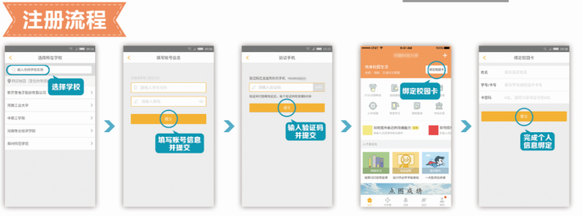
充值流程
